Статья в Diversity.

1. Исправить рисунок 1 – убрать Соловки и Колежму; изменить диаграмму согласно уточненным данным по доле левосторонних рыб

Доля левосторонних в выборках, собранных по 2021 год включительно:

Кандалакшский залив (Чупа) - 28.4% (166 L + 418 R =584 экз)

Онежский залив – 20.6% (933 L+ 3594 R = 4527 экз)

Двинский залив – 3.3% (259 L + 4748 R = 5007 экз)

Мезенский – 5.2% (76 L + 2196 R = 2272 экз)

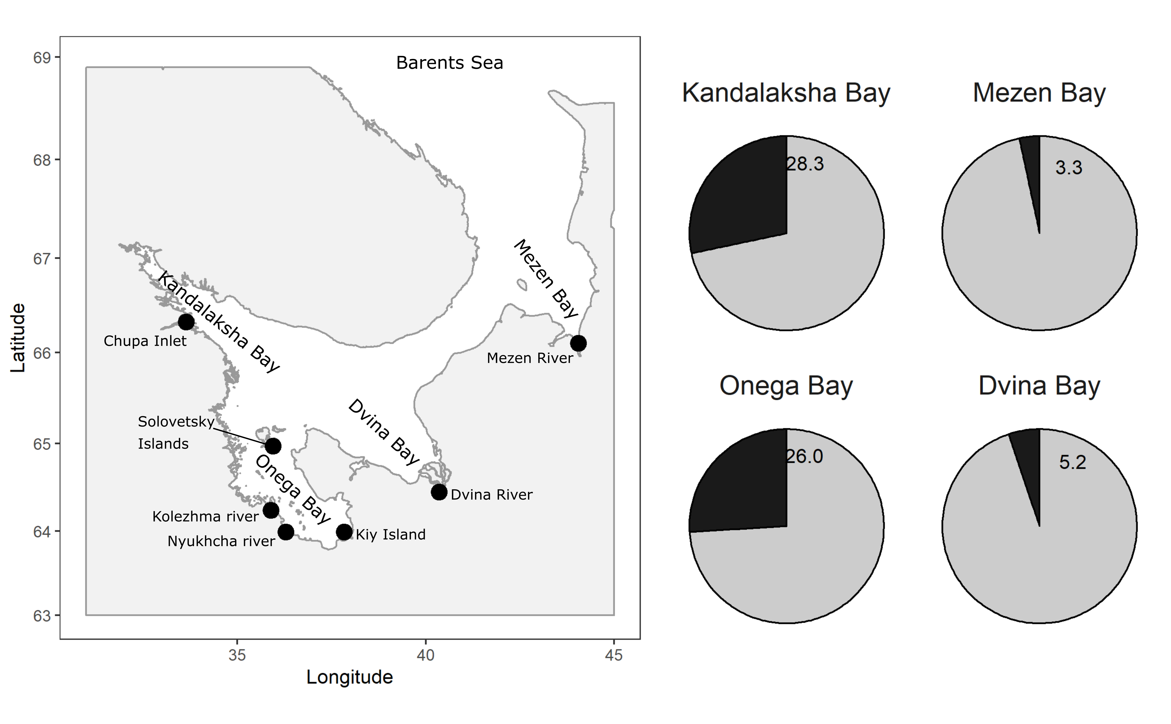

1. Исправить рисунок 2 – ввести уточненные координаты мест лова камбал и изменить долю левосторонних рыб в Кандалакшском (наши данные) и Онежском заливе (наши данные) на 28.4% и 20.6%

